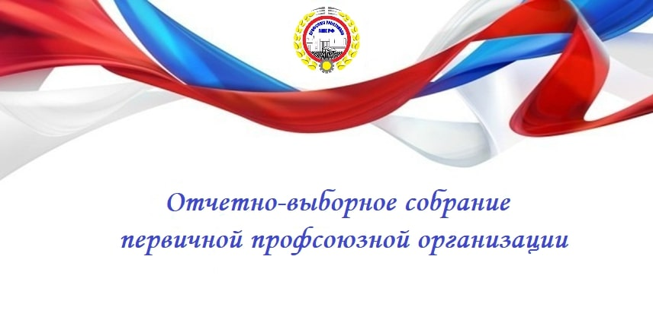

**Объявление**

**Уважаемые члены профсоюза!**

**«1 » марта 2024 г. состоится профсоюзное собрание.**

Приглашаем принять активное участие в обсуждении повестки дня:

1. Об итогах работы первичной профсоюзной организации за 2023 год.
2. Об отчете ревизора первичной профсоюзной организации за 2023-2024 год.
3. Об утверждении отчета об исполнении сметы доходов и расходов профсоюзной организации за 2023 год.
4. Об утверждении сметы доходов и расходов на 2024 год.

**Начало собрания в 15:00 час.**

**Место проведения: актовый зал**

**МБОУ «СОШ № 5 им.З.А.Кадырова» г.Грозного**

Профорганизатор

Дата 07.02.2024г.